
MUNICIPALIDAD DE SAN LUCAS SACATEPÉQUEZ, SACATEPÉQUEZ
Proceso: | Infraestructura | Identificación: | PR-MSL-DMP-DI-AS-02
Procedimiento: | Atención a Solicitudes | Versión: | 1
Dirección | Departamento | Unidad
Municipal De Planificación | Infraestructura
 | Nombre Completo | Firma | Fecha de Elaboración
Elaborado por: | Henry F. Javier Girón Gómez |  | 27 agosto 2025
Puesto: | Oficial Técnico de Infraestructura |  | 27 agosto 2025
 |  |  | Fecha de Revisado
Revisado por: | Arq. María Isabel Santos López
Puesto: | Directora, Dirección Municipal de Planificación
 |  |  | Fecha de Aprobación
Aprobado por: | Lic. Yener Haroldo Plaza Natareno
Puesto: | Alcalde Municipal

Objetivo
Atender las solicitudes de la comunidad para el mejoramiento del municipio, así como instalaciones públicas, educativas, puestos de salud, instalaciones deportivas, etc.
Marco Legal
- Constitución Política de la República de Guatemala
- Art. 28: Todo ciudadano tiene derecho a dirigir peticiones a la autoridad, la cual está obligada a resolver y responder en un plazo razonable.
- Código Municipal (Decreto 12-2002)
- Art. 68 Establece la obligación de los municipios de atender servicios básicos y demandas sociales de la población.
- Art. 72 La municipalidad debe administrar los recursos de forma transparente y rendir cuentas de sus decisiones.
- Art. 100 y 101 Regulan la participación ciudadana a través de COCODES y COMUDES, que canalizan solicitudes y proyectos comunitarios.
- Ley de los Consejos de Desarrollo Urbano y Rural (Decreto 11-2002)
- Art. 6 y 17 Regula la participación ciudadana en la priorización de necesidades y solicitudes en cada nivel de consejo (comunitario, municipal, departamental).
- Ley de Acceso a la Información Pública (Decreto 57-2008)
- Art. 4 y 5 Todo ciudadano puede solicitar información pública y la entidad debe responder en un plazo máximo de 10 días hábiles.
- Ley Orgánica de la Contraloría General de Cuentas (Decreto 31-2002)
- Art. 2 y 4 → Fiscaliza la correcta atención de solicitudes relacionadas con uso de recursos públicos, especialmente si generan compromisos financieros. itudes.
Normas de Aplicación Interna

Usuarios
- Personal de la Dirección Municipal de Planificación -DMP-.
- Alcaldía Municipal.
- Vecinos de San Lucas Sacatepéquez.
- Directores, Jefes, y Coordinadores Municipales.

Requisitos
- Fotocopia de DPI del vecino solicitante.
- Hoja de solicitud.
- Carta de petición del encargado general. (Para instituciones públicas municipales).

Narrativa
No. | Actividad | Responsable
1 | Emitir Solicitud. | Vecino, COCODE o Institución
2 | Recibir Solicitud. | Secretaría Municipal
3 | Marginar la dependencia. | Alcalde Municipal
4 | Recibir Solicitud Marginada. | Recepción DMP
5 | Realizar Visita Técnica al lugar de la solicitud. | Oficial Técnico
6 | Evaluar daños o riesgos registrados. | Jefe de Infraestructura
7 | Gestionar trabajos de reparación. | -DMP- CAMPO
8 | Dar seguimiento al frente de trabajo. | Jefe de Infraestructura
9 | Finalizar trabajos. | -DMP- CAMPO
10 | Archivar solicitud en carpeta de trabajos finalizados. | Jefe de Infraestructura

Diagrama

Tabla de Anexos
No. | Anexo
1 | Solicitud
2 | Oficio de respuesta

Anexo 1 Solicitud
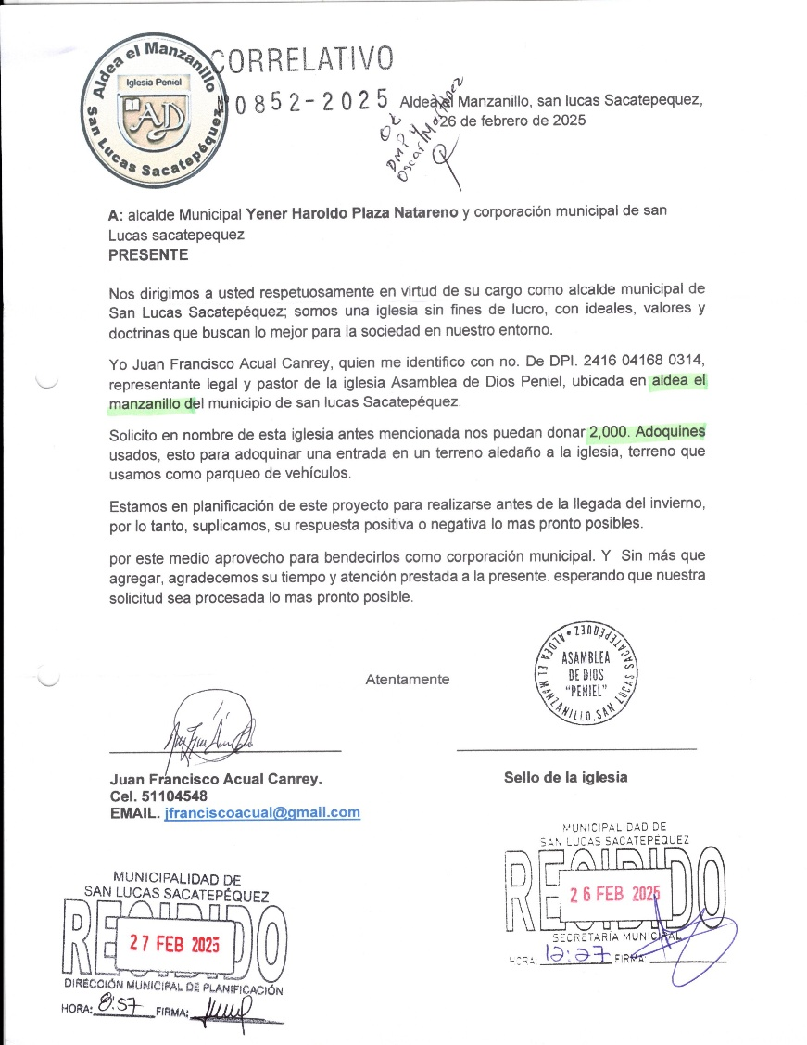
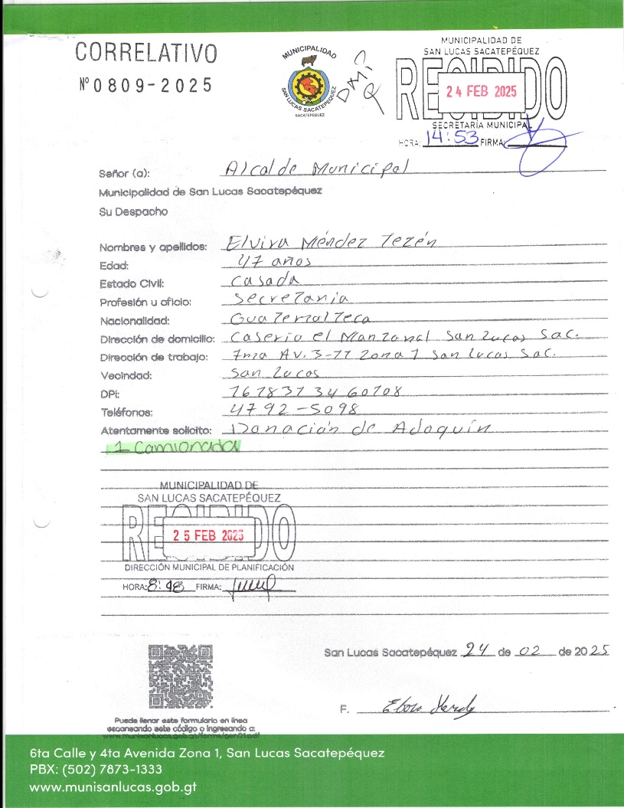

Anexo 1 Oficio de Respuesta
